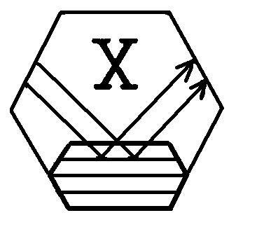
Krystalografická společnost
Regionální komitét českých a slovenských krystalografů
Výskumný ústav U. S. Steel Košice

si Vás dovolujú pozvať na
287. ROZHOVORY
o aktuálnych otázkách rentgenovej a neutrónovej štrukturnej analýzy

40 rokov RTG laboratória v U. S. Steel Košice

Čas: piatok 4. 11. 2011
Miesto: Výskumný ústav U. S. Steel Košice, Vstupný areál U. S. Steel
Doprava: z mesta je to konečná zastávka všetkých električiek označených R 1-7.
Stravovanie: zabezpečené v závodnej jedálni, výber z 8 jedál včítane diety a makrobiotickej stravy, cena 2,70,-EUR (bude upresnené)

Predbežný program
9:00-10:00 Privítanie účastníkov a exkurzia odboru Metalografia so zameraní na RTG laboratórium.
10:00-10:20 Katarína Lacková, UPJŠ Košice
Komplexné zlúčeniny Cu(II) obsahujúce trikyánmetanid a N-donorové chelátové ligandy.
10:20-10:40 Lucia Váhovská, UPJŠ Košice
Príprava a štruktúrna analýza koordinačných zlúčenín Fe(II) a Co(II) s N-donorovými bidentátnymi ligandami.
10:40-11:00 Peter Vranec, UPJŠ Košice
Štvorcovo-planárne komplexy Pd – analógy cisplatiny a karboplatiny.
11:00-11:20 Miroslav Almáši, UPJŠ Košice
Štúdium štruktúry komplexov typu [Ln(FOR)3]n použitím HE-XRPD.

11:20-11:40 Nela Pavlišáková, UPJŠ Košice
Štruktúra vybraných komplexov niklu a kobaltu s 2,2´-dipyridylamínom ako blokujúcim ligandom.

11:40-12:00 Ivan Větvička, FJFI ČVUT Praha
Vliv tečení na texturu obalových trubek ze slitiny Zr1Nb zkoumaný neutronovou difrakcí.
12:00-13:00 Obedňajšia prestávka.
13:00-13:30 Lucia Hrabčáková, U. S. Steel Košice
Využitie metodiky EBSD v podmienkach USS Košice.

13:30-14:00 Martin Černík, U.S. Steel Košice
História rtg laboratória od roku 1971. Činnosť, výsledky a zaujímavé riešenia - textúr, vnútorných napätí a fázového zloženia.

Martin Černík, U.S. Steel Košice
MCernik@sk.uss.com

